**Eurofirany budzą wnętrza z zimowego snu**

**Pastelowa kolorystyka, subtelne zdobienia i przyjemne w dotyku tkaniny – styliści marki Eurofirany przygotowali specjalną kolekcję zapowiadającą nadejście wiosny. Wśród nowości znalazły się m.in. dekoracje okienne, tkaniny oraz dodatki do salonu, sypialni i łazienki.**

Luty to miesiąc, w którym z każdym dniem z coraz większym utęsknieniem wypatrujemy wiosny. Już za chwilę będziemy się zachwycać pierwszymi krokusami, zielonymi pączkami na drzewach i większą ilością światła w naszych wnętrzach. *Na ten szczególny czas marka Eurofirany przygotowała kolekcję nowości, które pomogą nam ożywić wnętrza i powoli przegonić z nich zimową aurę.*

**Pastelowe przedwiośnie**

Najprostszym sposobem na szybką, a jednocześnie spektakularną metamorfozę jest zmiana otaczającej nas kolorystyki – w garderobie, makijażu, a także we wnętrzach. Tuż po zimie nie jesteśmy jeszcze gotowi na intensywne i krzykliwe barwy, dlatego najchętniej sięgamy po delikatne pastele. Pamiętali o tym styliści marki Eurofirany, którzy przygotowali nowości w subtelnych kolorach – pudrowym różu, beżowym i brzoskwiniowym. Tak ciepłe odcienie będą przyjemną odmianą po okresie szarugi za oknem. – *Wystarczy, że zmienimy poszewki na poduszki w salonie, dodamy nową narzutę w sypialni i wymienimy kolorystykę ręczników w łazience, a w naszym domu zapanuje przyjemne ożywienie* – radzi Justyna Czapla, stylistka marki Eurofirany.

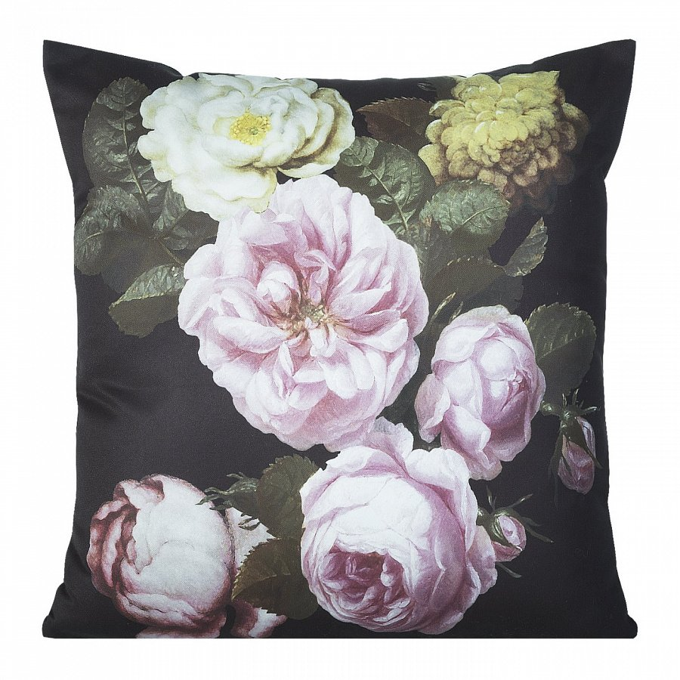

**Wypatruj wiosny z nową dekoracją okna**

W ostatnich tygodniach zimy prawdopodobnie najbardziej brakuje nam naturalnego światła we wnętrzach, dlatego warto już teraz przygotować się na pierwsze promienie słońca i jaśniejsze dni. Powoli możemy chować do szafy grube zasłony i gęste firany, robiąc miejsce na lżejsze dekoracje okna. – *Już teraz w naszych salonach można znaleźć tkaniny, które sprawdzą się w okresie przedwiośnia i wiosny. Są to np. ażurowe firany, mocno przepuszczające światło, dostępne nie tylko w kolorze białym, ale także w pastelowych odcieniach. Również zasłony proponujemy w jaśniejszych kolorach, które będą doskonale odbijały pierwsze promienie słońca* – przekonuje stylistka marki Eurofirany.

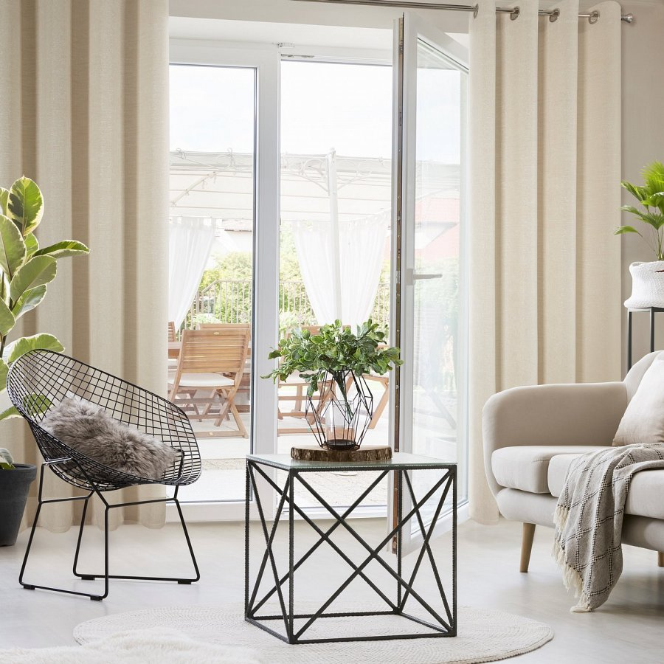

Więcej nowości do dekoracji wnętrz można znaleźć w salonach stacjonarnych oraz w sklepie online: [www.eurofirany.com.pl/sklep-online/nowosci-miesiaca-940](http://www.eurofirany.com.pl/sklep-online/nowosci-miesiaca-940)

*Eurofirany oprócz gotowych rozwiązań dekoracyjnych oferują także usługę szycia na miarę. Styliści marki są do dyspozycji klientów – doradzają, przygotowują projekt oraz pomagają w upinaniu dekoracji. Do 12 marca 2018 r. w wybranych salonach usługa szycia jest tańsza o 30%.*

_______________________________________

Kilka słów o nas:

[EUROFIRANY](https://www.eurofirany.com.pl/) to rodzinna firma obecna na polskim rynku od 1991. Pozycję lidera w branży home decor zapewniła marce dbałość właścicieli o niespotykaną oryginalność i najwyższą jakość. Od początku główną inspiracją dla nowych kolekcji były krajowe i międzynarodowe targi wnętrzarskie, a także bliska współpraca z ikonami stylu i znanymi projektantami na całym świecie, jak [Eva Minge](https://www.eurofirany.com.pl/oferta/italissima-home-by-eva-minge-91) czy [Pierre Cardin](https://www.eurofirany.com.pl/sklep-online/pierre-cardin-479).

Zajmujemy się **profesjonalnym szyciem firan i zasłon na wymiar**. Dzięki wieloletniemu doświadczeniu, własnej pracowni krawieckiej oraz **zespołowi stylistów wnętrz**, jesteśmy w stanie sprostać każdemu wyzwaniu. [Sprawdź nas](https://www.eurofirany.com.pl/szycie/)!

Dynamiczny rozwój firmy przyniósł właścicielom wiele wyzwań. Miarą sukcesu jest stan obecny: [EUROFIRANY](https://www.eurofirany.com.pl/) to blisko 80 salonów stacjonarnych, stała współpraca z ponad 1000 sklepów w kraju i zagranicą, a także sklep online zapewniający pełny komfort zakupów i szeroki asortyment.

Oferta firmy obejmuje wszelkie tkaniny, dodatki oraz akcesoria niezbędne w pięknie zaaranżowanych wnętrzach. Na kartach cyklicznie wydawanych firmowych katalogów klienci znajdą bardzo szeroki wybór firan i zasłon oraz m.in. narzuty, koce, pościele, prześcieradła, ręczniki, koce, obrusy, obrazy, lampy, kosze, szkatułki, kwiaty dekoracyjne oraz ceramikę użytkową.

[www.eurofirany.com.pl](http://www.eurofirany.com.pl/)